
深入学习实践科学发展观活动
学生组简报

第 58期

对外经济贸易大学深入学习
实践科学发展观活动学生组编 2009年6月15日

目 录
▲ 我校与芍药居社区举行科学发展观进社区联谊会
▲ 法学院举行学习实践科学发展观主题征文比赛颁奖典礼
▲ 公共管理学院学习实践发展观系列讲座之全国MPA教学指导委员会
委员张再生教授专题报告

我校与芍药居社区举行科学发展观进社区联谊会
6月12日下午，芍药居四社区党员服务大厅内人声鼎沸，座无虚席——由对外经贸大学学习实践科学发展观活动学生组和芍药居四社区联合举办的“科学发展观进社区”联谊会正在此隆重举行。芍药居四社区党委书记郝继忠、对外经贸大学学生处副处长樊泽民、法学院团总支书记阎丽鸿出席了本次活动。
本次活动由法学院承办，自今年3月份开展深入学习科学发展观活动以来，对外经贸大学法学院积极开展进社区活动，宣传党和国家的先进政策及法律法规，得到居民的一致好评。此次“科学发展观进社区”活动的开展，对促进居民深入学习科学发展观，构建基层民主具有重大意义。

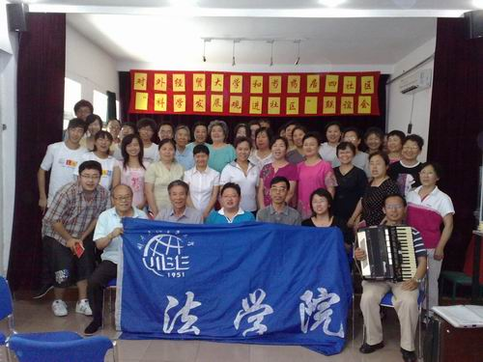

联谊会在下午两点准时开始，在主持人以热情洋溢的语言介绍了与会嘉宾后，大家迎来了第一个节目——由法学院董冠洋、田帝、熊思源演出的小品《考试》。在深入落实科学发展观的号召下，小品深刻讽刺了当下弄虚作假的现象，结束时感叹的“诚信”引人深思，学生们用新颖的形式为大家进行了一次别开生面的科学发展观的宣传。
社区合唱队为大家献上了歌曲《再唱山歌给党听》。我校法学院王宇涛、吴竹君为大家带来诗朗诵《中华颂》。联谊会的中场是有趣的问答环节，主持人针对科学发展观进行了提问，大家纷纷举手抢答，一问一答引发观众思考，更加深了大家对科学发展观的了解。问答环节后社区合唱队以《走进新时代》和《祝福祖国》表达了自己对祖国的热爱和对党的拥护。
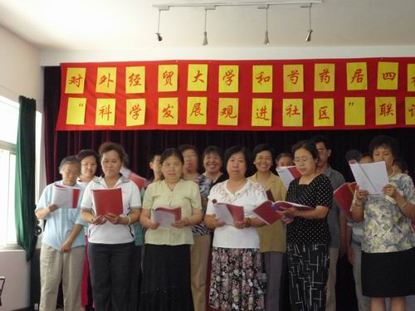

合唱过后社区党委书记郝继忠致辞，他首先感谢了一直以来学校领导对活动的大力支持和居民的积极参与，并表示双方一直有着良好的合作关系，社区愿意为学生们提供实践平台，帮助大学生进一步了解社会、接触社会，更好的深入实践科学发展观。
伴随着热烈的掌声，大家迎来了活跃的互动交流环节，社区居民和学生们踊跃上台，用自己的方式诠释着对科学发展观理念的理解和对祖国的热爱之情。社区的居民们奋勇争先，既有对社会热点问题的关注，又有对学生们积极参加社区活动的感激与欣赏；既有慷慨激昂的诗朗诵歌颂和谐社会的建立，又有流利纯熟的英语展示居民们自学向上的毅力，最后联谊会在热烈的掌声中结束。■
法学院举行学习实践科学发展观主题征文比赛颁奖典礼
6月13日，法学院在宁远223召开了“共享和谐，科学发展
---学习实践科学发展观主题征文比赛”颁奖典礼。
为了推进学生党员对“科学发展观”的深入学习，增强学生党员的责任感和使命感，在法学院营造一个“思发展、议发展、谋发展”的良好氛围，同时引导学生关注现实，自觉运用所学知识分析、解决理论和现实问题，法学院学生党支部特举办此次征文比赛。这次征文活动由学生第三党支部承办，活动得到了四个年级的学生党员和入党积极分子们的积极响应。比赛共收到征文113份，大一支部39份，大二支部49份，大三支部25份。来自大二支部的张扬宗园同学的论文以细腻的笔触，独到的见解，高度的现实性就学院自身如何科学发展发表了自己的看法，获得了特等奖；冶玉龙等5名同学获得一等奖，付硕等10人获得二等奖，马克等15人获三等奖。

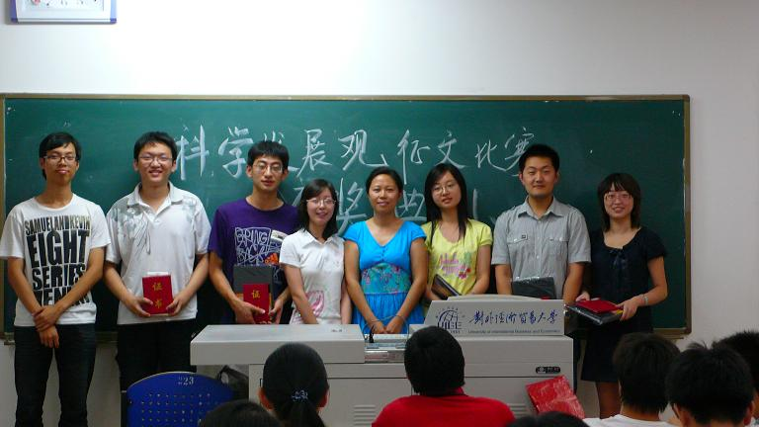

法学院党总支对此次征文活动予以了高度重视，从征文选题角度到奖项设置等多个环节都给予指导与支持，这使得整个征文活动进行的有序、高效，同学也从中真正获得实惠。征文主题紧紧围绕运用科学发展观谈个人发展、学院发展以及学校发展，学生们得以真正的将理论与实际联系起来，认认真真的思考自身发展与学院发展等重要问题。大家真正体会到了学习实践科学发展观的真谛，习得如何加深理论功底的方法，获益匪浅。
法学院党总支副书记曹亚红老师为获奖同学们颁奖，曹老师还就法学院学习实践科学发展观活动学生组开展的一系列学习实践活动作了总结。号召同学们用科学发展观理论指导自身的学业和职业规划，把学习实践科学发展观活动中得到的启示和成果内化为自身成才成长的动力与源泉，相信大家都会拥有光辉灿烂的明天！■

公共管理学院学习实践发展观系列讲座之三
——全国MPA教学指导委员会委员张再生教授应邀来我院作专题报告

6月15日，公共管理学院在诚信楼129教室举办公共管理学科发展及其学生置业生涯规划报告会，全国MPA教学指导委员会委员张再生教授应邀作了题为“公共管理学科发展的历程”专题报告，公共管理学院院长郑俊田教授，副院长崔鑫生老师出席了会议，报告会由行政管理系系主任宋衍涛主持。
张再生教授向大家介绍了许多目前热点问题，如收入差距与社会保障、公共卫生改革等。并对城市化与农村劳动力转移问题，农村发展与三农问题，人口老龄化与老年人照料问题做出了极具思索性、独到性的深入探讨。此外，张再生教授还根据最近几年的大学生就业问题，特别是金融危机影响下的新一批大学生就业问题，与到场的老师和学生展开了热烈的讨论。会后与会的老师和学生都表示能够在一堂课里面聆听到这么多前沿信息与研究成果，受益匪浅。
报告会气氛热烈，张再生教授的精彩演讲不时赢得全场热烈掌声，演讲结束后，不少师生踊跃发言提问，与张再生老师就某些专门问题进行了深入交流，报告会圆满结束。 ■

报：校深入学习实践科学发展观活动领导小组办公室
送：校深入学习实践科学发展观活动学生组成员
发：校深入学习实践科学发展观活动学生组各小组

